Growth & Experimentation Project for Ride-Hailing Promotions
Mục tiêu chung của dự án là phân tích dữ liệu ride-hailing và thiết kế một pipeline experimentation

1. Tổng quan dự án
Dữ liệu gốc được sử dụng là NYC Yellow Taxi Trip Data trong giai đoạn Q1/2026. Sau quá trình làm sạch, tập dữ liệu còn 10,444,717 chuyến đi và 20 cột ở cấp trip-level. Vì dữ liệu TLC không có user_id thật, dự án không thể phân tích promotion trực tiếp ở cấp khách hàng. Dự án xây dựng một pipeline gồm các giai đoạn:
- EDA: khám phá các pattern thực tế về thời gian, không gian và hành vi chuyến đi, làm cơ sở mô phỏng dữ liệu
- Synthetic Data: mô phỏng dữ liệu rider-level
- Segmentation: phân nhóm rider và xác định target cluster phù hợp để triển khai voucher.
- A/B Testing: đo được voucher tạo uplift có ý nghĩa thống kê và kinh tế.
- Stress Test: kiểm tra độ ổn định của kết quả
Kết quả chính:
Hạng mục | Kết quả
Dữ liệu sau làm sạch | 10,444,717 chuyến
Synthetic rider-level dataset | 20,000 riders
Số cụm segmentation được chọn | K = 3
Target cluster | Cụm 2
Quy mô target | 6,446 riders
Uplift chính | 1.967 chuyến/rider/30 ngày
Breakeven | 1.378 chuyến/rider
Incremental trips dự kiến | 12,679 chuyến
Net profit | 17,206 USD
ROI | 42.7%
Kết luận tổng quát: voucher có tác động tích cực nhưng chỉ nên triển khai có chọn lọc cho nhóm target, không nên rải đại trà cho toàn bộ rider.

2. Phần 01 - EDA
Mục tiêu của EDA là hiểu dữ liệu chuyến đi thật trước khi tạo synthetic rider-level dataset. EDA cung cấp các pattern nền về thời gian, địa lý và hành vi chuyến đi để xây dựng feature cho các bước sau.
Sau làm sạch, dữ liệu gồm 10,444,717 chuyến đi và 20 cột trong Q1/2026.

2.1 Time Pattern Analysis
Phân tích sự thay đổi theo thời gian

a. Hour-of-day
Nhu cầu taxi không phân bố đều trong 24 giờ. Số chuyến giảm mạnh sau nửa đêm, chạm đáy vào rạng sáng, sau đó tăng dần từ buổi sáng và đạt mức cao nhất vào chiều tối.
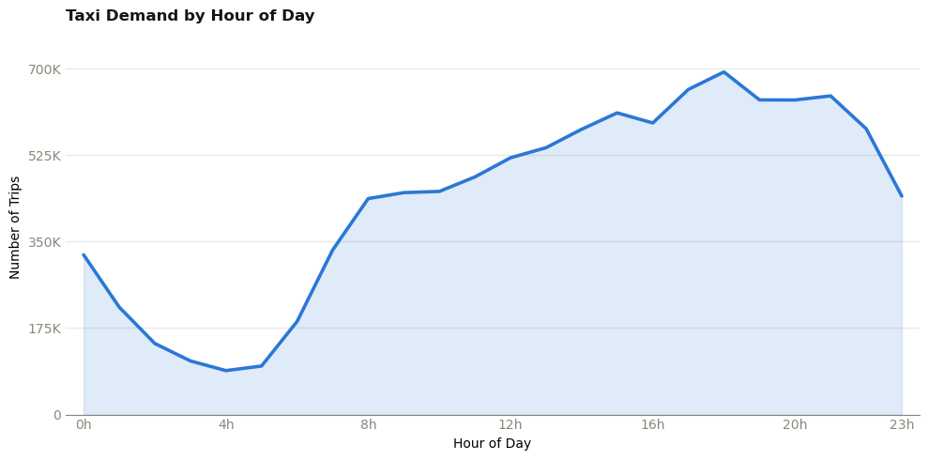
Hình 1. Nhu cầu taxi theo giờ trong ngày
Kết luận:
Thời gian | Kết luận
Peak hours | Khung 17h-21h là cao điểm rõ nhất, trong đó 18h cao nhất với 693,124 chuyến
Off-peak hours | Rạng sáng là thấp điểm, đặc biệt 4h chỉ có 88,921 chuyến
Morning commute | Khung 7h-9h có 1,218,709 chuyến
Evening commute | Khung 16h-19h có 2,577,376 chuyến, cao hơn morning commute đáng kể
Insight quan trọng là evening commute mạnh hơn morning commute. Điều này cho thấy nhu cầu chiều tối là tín hiệu quan trọng khi tạo feature pref_time_bucket.

b. Day-of-week
Phân tích day-of-week dùng để so sánh Monday-Friday với Saturday-Sunday
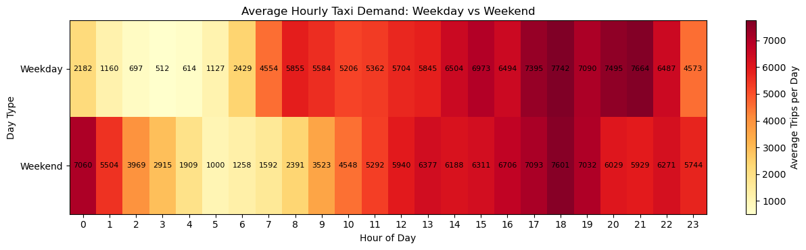
Hình 2. Trung bình số chuyến mỗi ngày: weekday và weekend
Kết luận:
- Weekend có trung bình 118,031 chuyến/ngày, cao hơn weekday 115,249 chuyến/ngày.
- Chênh lệch khoảng 2,782 chuyến/ngày, tương đương 2.4%.
- Thứ Bảy là ngày có nhu cầu cao nhất, trong khi thứ Hai thấp nhất.
- Weekend không chỉ khác về tổng nhu cầu mà còn khác về hình dạng phân bố theo giờ: nhu cầu muộn hơn và late night cao hơn.

c. Seasonal Pattern
Seasonal pattern kiểm tra xu hướng theo ngày, holiday effect và các ngày bất thường. Trong Q1/2026, dữ liệu không cho thấy một trend tăng hoặc giảm dài hạn thật rõ. Nhu cầu dao động theo ngày và có một số điểm giảm sâu.
Hai ngày bất thường nhất:
Ngày | Số chuyến | Z-score
2026-01-25 | 43,407 | -3.6318
2026-02-23 | 22,733 | -4.6653
Các ngày holiday trong dữ liệu:
Ngày | Số chuyến | Z-score | Holiday
2026-01-01 | 106,592 | -0.4730 | True
2026-01-19 | 93,074 | -1.1488 | True
2026-02-16 | 80,567 | -1.7740 | True
Kết luận:
- Có một số ngày bất thường với số chuyến giảm mạnh.
- Holiday có xu hướng thấp hơn ngày thường, nhưng không phải tất cả holiday đều là outlier
- Không có trend tăng/giảm dài hạn rõ trong giai đoạn Q1.

2.2 Geographic Pattern Analysis
Mục tiêu của phân tích địa lý là hiểu không gian hoạt động của chuyến đi: rider thường được đón ở đâu, trả ở đâu, tuyến nào phổ biến, và airport trips có khác biệt không.

a. Pickup Hotspots
Top pickup zone cho thấy nhu cầu tập trung mạnh ở Manhattan, đặc biệt quanh các khu trung tâm văn phòng, thương mại, du lịch và residential density cao.
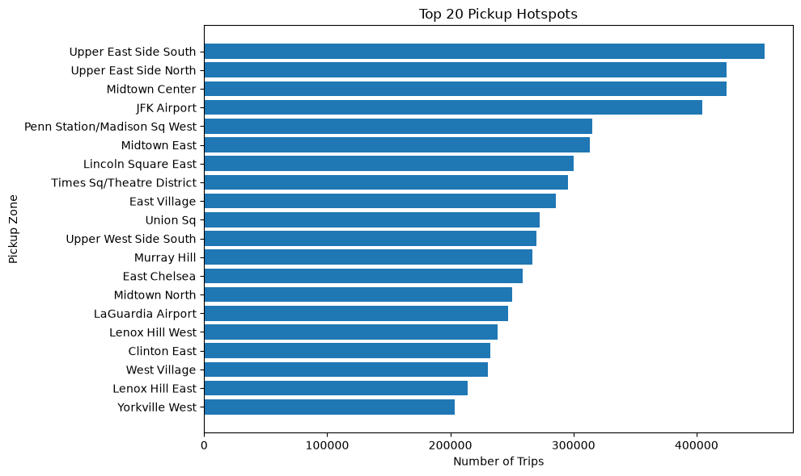
Hình 3. Top 20 khu vực đón khách nhiều nhất
Kết luận:
- Zone phổ biến nhất là Upper East Side South.
- Có cụm downtown/midtown rất rõ ở Manhattan.
- JFK Airport đứng thứ 4 về pickup, cho thấy airport là một nguồn phát sinh chuyến lớn dù không chiếm đa số toàn bộ dữ liệu.

b. Dropoff Hotspots
Top dropoff zone cũng tập trung mạnh ở Manhattan.
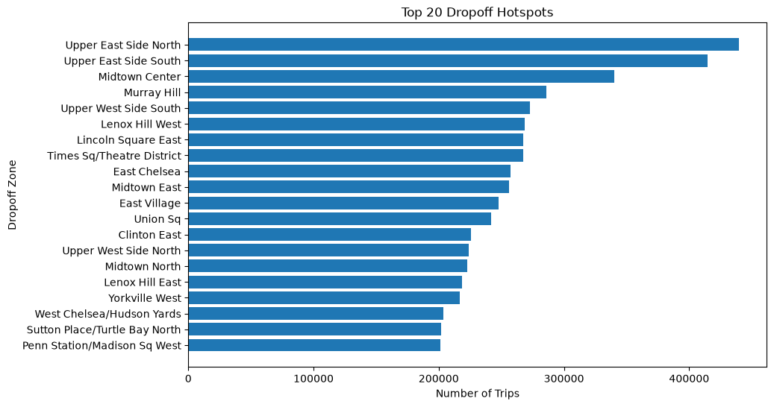
Hình 4. Top 20 khu vực trả khách nhiều nhất
Kết luận:
- Manhattan là điểm đến chính của nhu cầu taxi.
- Top dropoff phản ánh vai trò của Manhattan như trung tâm văn phòng, thương mại, du lịch, khách sạn và giải trí.

c. Origin-Destination Flow
Ma trận origin-destination cho biết các tuyến pickup zone -> dropoff zone phổ biến nhất.
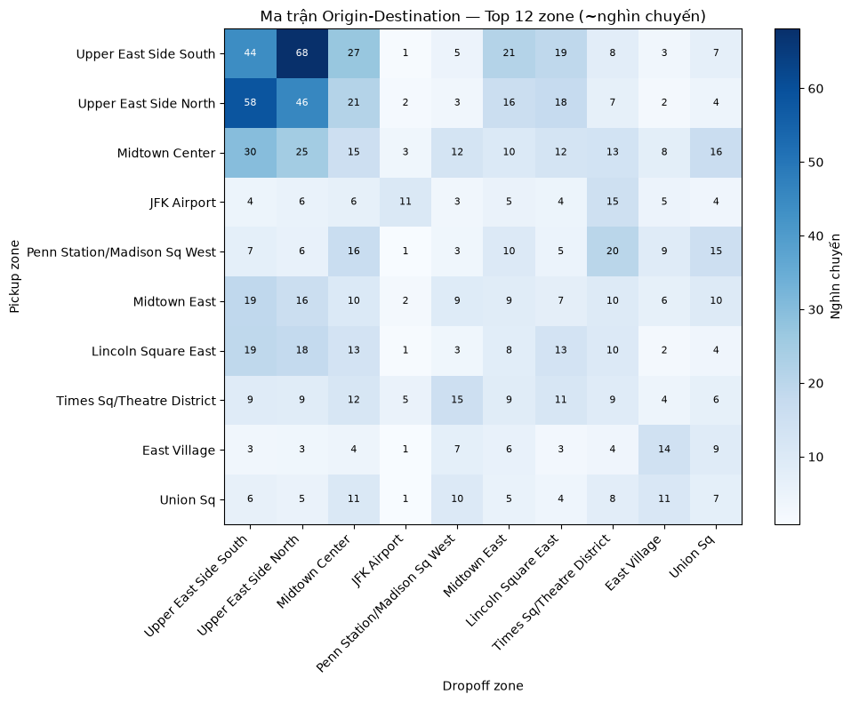
Hình 5. Ma trận luồng di chuyển giữa các khu vực
Kết luận:
- Các tuyến phổ biến nhất chủ yếu nằm trong Manhattan.
- Upper East Side North và Upper East Side South tạo thành cụm OD nổi bật nhất.
- Midtown đóng vai trò như một hub kết nối quan trọng.
- Trong top route có tuyến liên quan sân bay như JFK Airport -> Outside of NYC, nhưng phần lớn top flow vẫn là nội đô.

d. Airport Analysis
Airport trips được định nghĩa là chuyến có pickup hoặc dropoff liên quan sân bay.
Chỉ số | Airport | Non-airport
Tỷ lệ trong toàn bộ trips | 7.67% | 92.33%
Average fare | 56.37 USD | 18.51 USD
Average total amount | 77.91 USD | 26.16 USD
Average distance | 13.07 miles | 2.68 miles
Kết luận:
- Airport trips không chiếm đa số nhưng có giá trị mỗi chuyến cao hơn nhiều.
- Fare trung bình của airport trips cao khoảng 3.05 lần non-airport.
- Distance trung bình cao khoảng 4.87 lần.

2.3 Rider Behavior Exploration
Mục tiêu của phần này là tìm hiểu hành vi rider: rider có xu hướng đi gần hay xa, fare phân bố như thế nào, duration có tập trung ở chuyến ngắn không, và có nhóm hành vi đặc biệt nào cần giữ lại thành feature.

a. Trip Distance
Trip distance có phân phối lệch phải: đa số là chuyến ngắn, nhưng vẫn có một nhóm nhỏ chuyến rất dài.
Metric | Giá trị
Mean | 3.48 miles
Std | 4.24 miles
Min | 0.01 miles
25% | 1.09 miles
Median | 1.90 miles
75% | 3.86 miles
Max | 99.58 miles
Phân khúc theo quãng đường:
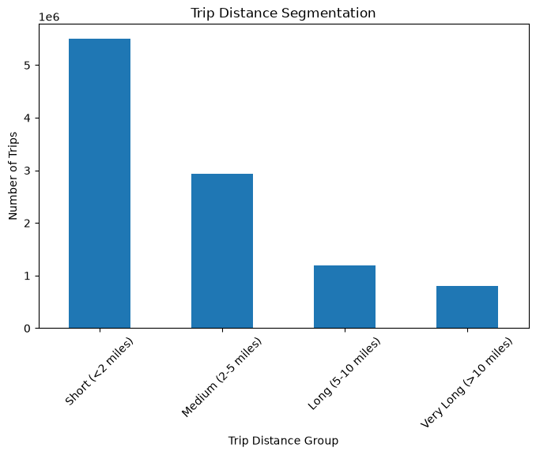
Hình 6. Phân khúc chuyến đi theo quãng đường
Kết luận:
- Có rất nhiều chuyến đi gần: median chỉ 1.90 miles.
- 75% chuyến đi không vượt quá 3.86 miles.
- Các chuyến rất xa thường liên quan airport hoặc khu ngoài trung tâm.

b. Fare Analysis
Fare cũng bị lệch phải, vì một nhóm nhỏ chuyến dài hoặc airport kéo trung bình lên.
Chỉ số | Giá trị
Average fare | 21.42 USD
Median fare | 15.60 USD
Fare per mile | 6.16 USD/mile
Median fare per mile | 7.66 USD/mile
Kết luận:
- Average fare cao hơn median fare, cho thấy phân phối fare lệch phải.
- Fare thấp/trung bình gắn với đa số chuyến nội đô ngắn.
- Fare cao thường đến từ airport trips hoặc tuyến dài.

c. Trip Duration
Trip duration cũng tập trung ở các chuyến ngắn và trung bình.
Metric | Giá trị
Mean | 17.43 phút
Std | 14.23 phút
Min | 0.02 phút
25% | 8.42 phút
Median | 13.72 phút
75% | 21.70 phút
Max | 299.90 phút
Phân khúc theo duration:
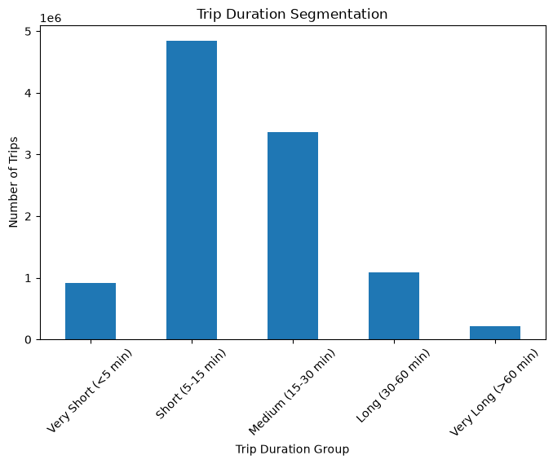
Hình 7. Phân khúc chuyến đi theo thời lượng
Kết luận:
- Nhóm 5-15 phút là phổ biến nhất, chiếm khoảng 46.4% tổng số chuyến.
- Nhóm 15-30 phút chiếm khoảng 32.3%.
- Khoảng 87.5% chuyến kéo dài dưới 30 phút.

3. Phần 02 - Synthetic Data
Mục tiêu của phần Synthetic Data là tạo dữ liệu ở cấp rider để phục vụ segmentation và A/B testing.

3.1 Pipeline tạo dữ liệu
Các bước chính:
Bước | Nội dung | Output
1 | Nhận dữ liệu TLC đã làm sạch từ EDA | Trip-level clean data
2 | Tạo biến trung gian ở cấp chuyến như hour, is_wknd, is_air, is_flex, is_card, tip_rate | Trip-level enriched data
3 | Chia chuyến đi thành archetype theo khung giờ và cự ly | 16 nhóm archetype
4 | Sinh nhu cầu sử dụng của từng rider bằng lambda_i | Tần suất sử dụng kỳ vọng
5 | Sinh trạng thái active/dormant và recency | total_rides, recency_days
6 | Gán các chuyến TLC thật cho từng rider theo archetype preference | Lịch sử chuyến đi của rider
7 | Tổng hợp trip-level history lên rider-level features | customer_features_final.csv
8 | Sinh treatment, outcome và ground truth treatment effect | experiment_ab_final.csv

3.2 Các feature
Các feature rider-level được tạo bằng cách kết hợp hai nguồn: một phần được mô phỏng ở cấp rider, một phần được tổng hợp từ các chuyến TLC thật đã gán cho rider. Mục tiêu là giữ hành vi chuyến đi đủ sát dữ liệu thật, nhưng vẫn có cấu trúc người dùng để chạy segmentation và A/B test.
Feature | Cách tạo | Ý nghĩa
user_id | Sinh ID tuần tự cho 20,000 rider | Mã định danh rider
age | Mô phỏng theo phân phối tuổi giả định | Nhân khẩu học cơ bản
gender | Mô phỏng theo phân phối giới tính giả định | Nhân khẩu học cơ bản
home_borough | Lấy borough xuất hiện nhiều nhất trong các pickup trips của rider | Khu vực hoạt động chính
total_rides | Sinh từ nhu cầu lambda_i, có điều chỉnh số ngày active trong feature window | Mức độ hoạt động trong 90 ngày
recency_days | Tính từ thời điểm rider hoạt động gần nhất đến cuối feature window | Độ mới của lần sử dụng gần nhất
typical_distance | Median trip_distance của các chuyến được gán cho rider | Quãng đường điển hình
route_entropy | Tính độ đa dạng của các cặp pickup-dropoff zone | Rider đi tuyến quen hay đa dạng
pct_airport | Tỷ lệ chuyến có pickup/dropoff liên quan airport | Mức độ gắn với airport trips
pref_time_bucket | Khung giờ có nhiều chuyến nhất của rider | Thói quen đi morning/midday/evening/late night
weekend_ratio | Số chuyến weekend chia tổng số chuyến | Mức độ đi cuối tuần
pct_flex_payment | Tỷ lệ chuyến dùng Flex Fare | Hành vi thanh toán/nhạy chi phí
pct_tip_rate | Trung bình tip_rate hoặc tỷ lệ tip từ lịch sử chuyến | Tín hiệu willingness to pay
avg_fare | Trung bình fare của các chuyến được gán cho rider | Giá trị kinh tế trung bình mỗi chuyến
Một số biến ở trip-level được tạo trước khi tổng hợp:
Biến | Cách tạo | Dùng để tạo feature
hour | Lấy giờ từ pickup datetime | pref_time_bucket
is_wknd | Kiểm tra pickup date rơi vào Saturday/Sunday | weekend_ratio
is_air | Pickup hoặc dropoff thuộc airport zone | pct_airport
is_flex | Payment/fare type thuộc Flex Fare | pct_flex_payment
is_card | Payment type là card | Kiểm tra hành vi thanh toán
tip_rate | Tip chia cho fare, có xử lý giá trị không hợp lệ | pct_tip_rate

3.3 Treatment, outcome và causal contract
Causal contract của synthetic dataset:
Thành phần | Định nghĩa
Unit | Rider
Treatment | Nhận voucher hay không
Feature window | 90 ngày lịch sử
Outcome window | 30 ngày sau feature window
Outcome | Số chuyến trong 30 ngày
Ground truth effect | cate_true, ite_realized
Tạo hai nhánh treatment:
Nhánh | Cột treatment | Cột outcome | Vai trò
RCT | T_rct | Y_rct | Ước lượng effect ít bias
Observational | T_obs | Y_obs | Tạo selection bias để kiểm tra phương pháp

4. Phần 03 - Segmentation
Segmentation nhằm tìm nhóm rider phù hợp nhất để chạy A/B test voucher. Thay vì gửi voucher cho toàn bộ người dùng, dự án tìm một nhóm có hành vi khác biệt, đủ lớn và có khả năng phản hồi tốt hơn với ưu đãi.
KMeans được chạy trên 4 feature:
- pct_tip_rate
- pct_flex_payment
- pct_airport
- pct_airport
Số cụm được chọn là K = 3, dựa trên silhouette gap, stability giữa seed và elbow method.
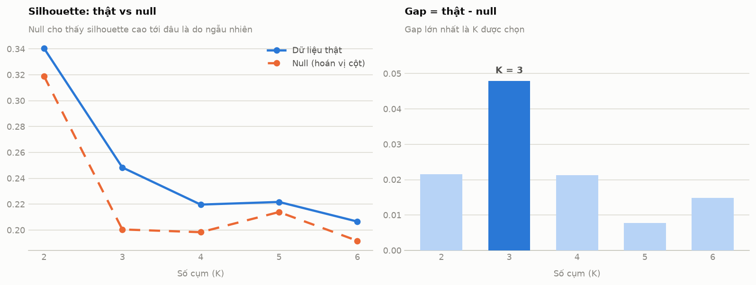
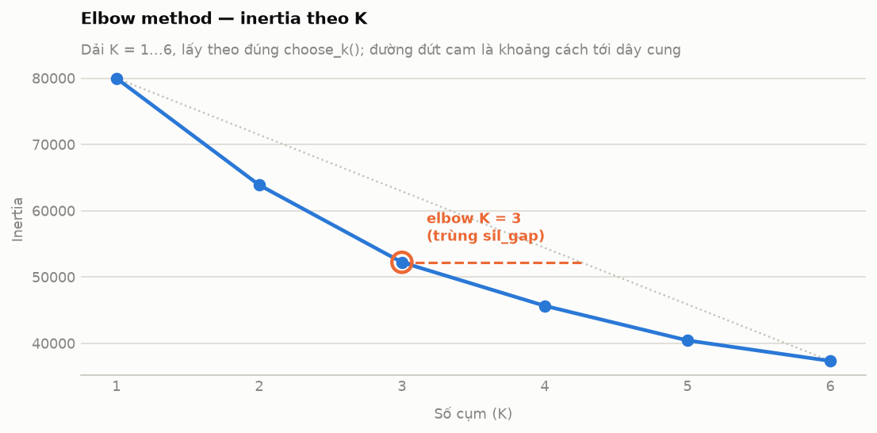
Kết quả persona:
Cụm | Số rider | Tỷ lệ | Persona
0 | 10,946 | 54.7% | Khách nội đô ngày thường, tip cao
1 | 2,608 | 13.0% | Khách sân bay / đường dài
2 | 6,446 | 32.2% | Khách cuối tuần, trả Flex, tip thấp
Profile cụm:
Cụm | z_tip | z_flex | z_airport | z_weekend | Cự ly TB | Fare TB
0 | +0.42 | -0.43 | -0.36 | -0.28 | 1.70 | 16.51
1 | -0.78 | -0.42 | +2.04 | -0.20 | 7.32 | 38.26
2 | -0.41 | +0.90 | -0.21 | +0.56 | 3.02 | 22.67
Kết luận phần segmentation: Cụm 2 - Khách cuối tuần, trả Flex, tip thấp được chọn làm target vì:
- Quy mô đủ lớn: 6,446 rider, chiếm 32.2%.
- Tỷ lệ Flex cao, gợi ý nhạy với chi phí hoặc hình thức thanh toán.
- Tỷ lệ weekend và late night cao hơn.
- Tip thấp hơn trung bình, củng cố giả thuyết nhạy giá.
- Không bị chi phối bởi nhu cầu bắt buộc như nhóm sân bay.

5. Phần 04 - A/B Testing
A/B test được thực hiện trên target cluster đã chọn từ segmentation.

a. Thiết kế thí nghiệm
Chỉ số | Giá trị
Target cluster | 2
Tổng rider target | 6,446
Treatment | 3,216
Control | 3,230
Treatment share | 49.9%
Randomization unit | Rider
Metric chính | Incremental trips/rider/30 ngày

b. Ngưỡng hòa vốn
Sau khi đã thiết kế thử nghiệm, bước tiếp theo là định nghĩa thế nào là “thành công”. Với chiến dịch voucher, thành công không chỉ là uplift dương, mà uplift đó phải vượt ngưỡng hòa vốn
BREAKEVEN = (voucher_value + opex_per_rider) / (avg_fare * take_rate)
Tham số | Giá trị
Voucher value | 5.00 USD
Opex/rider | 1.25 USD
Tổng chi phí/rider | 6.25 USD
Take rate | 20%
Fare trung bình target | 22.67 USD
Breakeven | 1.3783 chuyến/rider

c. Kiểm tra randomization
Trước khi ước lượng tác động, cần kiểm tra treatment và control có được chia hợp lệ không.
Kiểm tra | Kết quả | Kết luận
SRM p-value | 0.8714 | Không có SRM
Max SMD biến số | 0.0306 | Cân bằng
Max SMD biến phân loại | 0.0580 | Cân bằng

d. Kết quả uplift
Chỉ số | Giá trị
Uplift/rider | 1.9670 chuyến
SE | 0.1412
95% CI | [1.6901, 2.2439]
Relative lift | 26.9%
p-value | 1.83e-43
Breakeven | 1.3783 chuyến/rider
Vì cận dưới 95% CI vẫn cao hơn breakeven, voucher đạt cả ý nghĩa thống kê và ý nghĩa kinh tế.

e. Guardrail
Metric chính chỉ nói voucher có kéo số chuyến lên hay không. Guardrail phải khẳng định không có tổn hại, nên p > 0,05 là chưa đủ - mỗi guardrail được khai báo ngưỡng trước và đọc cận khoảng tin cậy về phía xấu.
Guardrail | Đo được | Ngưỡng | Kết quả
Doanh thu biên tăng thêm / rider | 8.49 USD (cận dưới 7.04 USD) | ≥ chi phí 6.25 USD | Đạt
ATE ở mọi nhóm hoạt động nền | cận trên xấu nhất 2.1589 | > 0 ở cả ba nhóm | Đạt
Voucher chi cho rider 0 chuyến | 13.81% | ≤ 20% | Đạt

f. Tác động kinh tế
Chỉ số | Giá trị
Rider được gửi voucher | 6,446
Incremental trips | 12,679
Tổng chi phí | 40,288 USD
Doanh thu biên tăng thêm | 57,494 USD
Lợi nhuận ròng | 17,206 USD
ROI | 42.7%
Cost per incremental trip | 3.18 USD

g. Rải đại trà so với target
Cụm | Persona | Số rider | CATE | 95% CI | Breakeven riêng | Quyết định
0 | Khách nội đô ngày thường, tip cao | 10,946 | 1.6016 | [1.3944; 1.8087] | 1.8931 | Dừng
1 | Khách sân bay / đường dài | 2,608 | 0.4073 | [-0.1602; 0.9747] | 0.8168 | Dừng
2 | Khách cuối tuần, trả Flex, tip thấp | 6,446 | 1.9670 | [1.6902; 2.2438] | 1.3783 | Triển khai

Kịch bản | Số rider | Chi phí | Doanh thu biên | Lợi nhuận | ROI
Rải cho tất cả | 20,000 | 125,000 USD | 123,500 USD | -1,500 USD | -1.2%
Chỉ cụm 2 | 6,446 | 40,288 USD | 57,494 USD | 17,206 USD | 42.7%

h. Kết luận
Voucher có hiệu quả trên cụm 2. Không nên rải voucher đại trà. Nên rollout có chọn lọc cho nhóm Khách cuối tuần, trả Flex, tip thấp.

6. Phần 05 - Stress Test
Stress test được dùng để kiểm tra liệu kết luận từ segmentation và A/B test có ổn định không khi thay đổi các lựa chọn hợp lý trong pipeline.
Baseline:
Thành phần | Giá trị
Số rider | 20,000
K | 3
Target cluster | 2
Target size | 6,446
ATE chính | 1.9670
95% CI | [1.6902, 2.2438]
Breakeven | 1.3783

6.1 Stress segmentation
Mục đích: kiểm tra nhóm target có còn là cùng một tập rider hay không khi thay đổi seed khởi tạo và mẫu dữ liệu. Segmentation là nền của cả hai bước sau, nên nếu target không ổn định thì mọi con số uplift phía sau đang mô tả một nhóm không nhất quán.
Khi đổi seed KMeans từ 42 đến 51:
Chỉ số | Khoảng giá trị
ARI | 0.9775 - 1.0000
Jaccard | 0.9786 - 1.0000
Precision | 0.9937 - 1.0000
Recall | 0.9846 - 1.0000
Target size | 6,384 - 6,484
Bootstrap rider 40 lần:
Chỉ số | Giá trị
Jaccard trung bình | 0.9633
Jaccard min - max | 0.9002 - 0.9918
Rider target gốc vẫn thuộc target | 99.8%
Rider ngoài bị kéo vào | 0.4%
Rider có vị trí lung lay | 3.6%
Kết luận: target segment ổn định, không phụ thuộc đáng kể vào seed hoặc bootstrap sample.

6.2 Stress experiment
Mục đích: kiểm tra uplift có bền không khi đổi cách tính. Nếu kết quả chỉ dương dưới đúng một dạng mô hình, hoặc bị chi phối bởi một khối riêng lẻ, thì kết luận voucher có hiệu quả chưa đủ chắc để mang ra quyết định triển khai.
So sánh estimator:
Estimator | ATE | SE | 95% CI thấp | 95% CI cao | Vượt breakeven
Hiệu trung bình thô | 2.0798 | 0.1709 | 1.7449 | 2.4146 | Có
Block FE + HC1 | 1.9670 | 0.1412 | 1.6902 | 2.2438 | Có
Block FE + hiệp biến + HC1 | 1.9172 | 0.1329 | 1.6566 | 2.1777 | Có
Bỏ từng block:
Chỉ số | Giá trị
ATE riêng từng block | 1.2020 - 2.4977
ATE khi bỏ một block | 1.9062 - 2.0463
Số lần vẫn vượt breakeven | 10/10
Fisher randomization test:
Chỉ số | Giá trị
Số lần hoán vị | 10,000
Tâm null | +0.0018
SD null | 0.1437
ATE quan sát | 1.9670
p-value hoán vị | < 0.0001
Bootstrap phân tầng:
Chỉ số | Giá trị
Số lần bootstrap | 2,000
95% CI bootstrap | [1.6979, 2.2531]
SD bootstrap | 0.1421
Tỷ lệ bootstrap vượt breakeven | 100.0%
Kết luận: uplift không phụ thuộc vào một estimator duy nhất, không bị chi phối bởi một block riêng lẻ, và khoảng tin cậy ổn định qua bootstrap.

6.3 Stress giả định kinh tế
Câu hỏi là quyết định triển khai có bị lật hay không khi mệnh giá voucher, take rate hoặc cước trung bình thay đổi trong vùng vận hành hợp lý.
Lưới quyết định theo mệnh giá voucher và take rate:
Voucher ($) | Take rate 15% | Take rate 20% | Take rate 25%
3 | Triển khai | Triển khai | Triển khai
4 | Triển khai | Triển khai | Triển khai
5 | Cân nhắc | Triển khai | Triển khai
6 | Dừng | Triển khai | Triển khai
8 | Dừng | Dừng | Triển khai
10 | Dừng | Dừng | Dừng
12 | Dừng | Dừng | Dừng
Với giả định hiện tại là voucher 5 USD và take rate 20%, quyết định vẫn là triển khai. Tuy nhiên, nếu voucher value tăng mạnh hoặc take rate giảm, quyết định cần được xem lại.

7. Kết luận chung
Khuyến nghị cuối cùng: Triển khai voucher cho Cụm 2 - Khách cuối tuần, trả Flex, tip thấp. Không rải voucher đại trà cho toàn bộ 20,000 rider.
Lý do:
- Cụm 2 đủ lớn, chiếm 32.2% tổng rider.
- Uplift đạt 1.967 chuyến/rider/30 ngày.
- Cận dưới 95% CI là 1.6901, vẫn vượt breakeven 1.3783.
- Campaign dự kiến tạo 12,679 incremental trips.
- ROI của rollout target đạt 42.7%, trong khi rollout toàn bộ base là -1.2%.
- Stress test cho thấy target và uplift ổn định.

